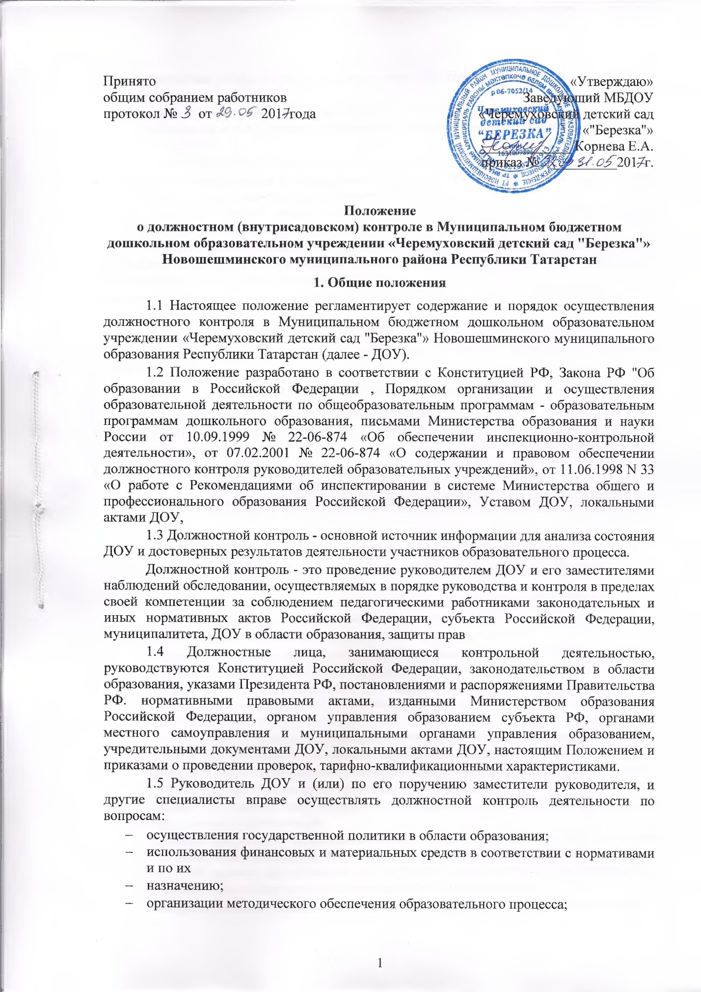
- реализации утвержденных образовательных программ и учебных планов, рабочих программ;
- соблюдения утвержденных календарных учебных графиков;
- соблюдения устава, правил внутреннего трудового распорядка и иных локальных актов ДОУ;
- промежуточной и итоговой диагностики воспитанников;
- организации питания и медицинского обслуживания в целях охраны и укрепления здоровья воспитанников и работников ДОУ; ’
- заведующей другие вопросы в Рамках компетенции ДОУ и в соответствии с должностными обязанностями.
1.6 Методами должностного контроля могу т быть: анализ документации, обследование, наблюдение экспертиза, анкетирование, тестирование, опрос участников образовательного процесса, контрольные срезы /
освоения образовательных программ и иных правомерные методы, способствующие
достижению цели контроля.
1.7 Изменения и дополнения в настоящее Положение вносятся руководителем ДОУ.
1.8 Срок данного Положения не ограничен. Положение действует до принятия нового.
2. Цели и задачи контрольной деятельности
2.1 Целями контрольной деятельности являются:
- соблюдения законодательства РФ в области дошкольного образования;
- исполнения нормативных правовых актов, регламентирующих деятельность ДОУ;
- защиты прав и свобод участников образовательного процесса;
- совершенствование механизма управления ДОУ;
- повышения мастерства педагогов и улучшения качества образовательного процесса в
- ДОУ;
- повышения эффективности результатов образовательного процесса;
- проведения анализа и прогнозирования тенденций развития образовательного процесса;
- совершенствование деятельности ДОУ и улучшение качества образования;
- соблюдение санитарно-эпидемиологического режима ДОУ.
2.2 Основными задачами контрольной деятельности являются:
- контроль исполнения законодательства РФ, реализации принципов государственной политики в области дошкольного образования;
- выявление случаев нарушений и неисполнения законодательных и иных нормативноправовых актов, регламентирующих деятельность ДОУ, принятие мер по их пресечению;
- анализ причин, лежащих в основе нарушений, принятие мер по их предупреждению;
- защита прав и свобод участников образовательного процесса;
- создание условий соблюдения санитарно - гигиенических норм и требований к устройству, содержанию и организации режима работы ДОУ;
- анализ и экспертная оценка эффективности результатов деятельности педагогических работников;
- изучение результатов педагогической деятельности, выявление положительных и отрицательных тенденций в организации образовательного процесса и разработка на этой основе предложений по изучению, обобщению и распространению педагогического опыта и устранению негативных тенденций;
- совершенствование качества воспитания и образования воспитанников с одновременным повышением ответственности должностных лиц за конечный результат;
- контроль реализации образовательных программ, соблюдения Устава и иных локальных актов ДОУ;
- анализ результатов исполнения приказов по ДОУ;
- анализ и прогнозирование тенденций развития образовательного процесса в ДОУ;
- оказание методической помощи педагогическим работникам в процессе контроля.
3. Основные правила осуществления контроля
3.1 Периодичность и виды контроля определяются необходимостью получения объективной информации о реальном состоянии дел в ДОУ. Нормирование и тематика проверок находятся в исключительной компетенции руководителя, исходя из годового плана работы ДОУ.
3.2 Основаниями должностного контроля являются:
- план-график проведения проверок - плановые проверки;
- задание руководства органа управления образованием - проверка состояния дел для подготовки управленческих решений;
- обращение юридических лиц и физических лиц в органы управления образованием по поводу нарушений в области образования - оперативное инспектирование.
3.3 Контроль осуществляет руководитель ДОУ и/или по его поручению административная команда (старшая медсестра, завхоз).
3.3.1 Заведующая контролирует:
- Работу административной группы (старшего воспитателя, завхоза, медицинского персонала);
- Выполнение в соответствии с трудовым законодательством правил трудового распорядка, санитарно-гигиенического режима, норм охраны труда;
- Проверку исполнения инструктивно-методических документов выше стоящих организаций, предложений инспектирующих лиц;
- Качество знаний, умений и навыков у детей;
- Выполнение решений педагогического совета;
- Сохранность оборудования и пособий в разных возрастных группах;
- Ведение документации всеми воспитателями и администрацией;
- Организацию и осуществление работы с родителями;
- Финансово-хозяйственную деятельность;
- Состояние воспитательно-образовательной работы в разных возрастных группах;
- Выполнение образовательных программ, внедрение новых педагогических технологий;
- Календарные планы и документацию педагогов;
- Работу педагогов по повышению квалификации.
3.4 В качестве экспертов к участию в контроле могут привлекаться сторонние (компетентные) организации и отдельные специалисты.
3.5 Заведующая ДОУ не позднее чем за 2 недели издает приказ о сроках и теме предстоящего контроля, устанавливает срок предоставления итоговых материалов, назначает ответственного, доводит до сведения проверяемых и проверяющих план - задание предстоящего контроля.
3.6 Нормирование и тематика проверок находится в компетенции руководителя ДОУ.
3.7 Продолжительность тематических или комплексных проверок не должна превышать 5-10 дней с посещением не более 5 занятий и других мероприятий.
3.8 План-график контроля доводится до сведения работников в начале учебного года. При проведении планового контроля дополнительного предупреждения педагога не требуется.
3.9 Контроль проводится в определенной последовательности, используя следующий алгоритм:
- цель контроля
- объект контроля
- разработка плана контроля
- сбор информации
- анализ изученного
- формулирование выводов
- выработка рекомендаций
- проверка исполнения рекомендаций.
3.10 При обнаружении в ходе контрольной деятельности нарушений законодательства РФ в области образования, нарушения требования СанПиН о них срочно сообщается заведующей ДОУ.
3.11 Информация о результатах контрольной деятельности в обязательном порядке доводится до лица, в отношении которого проводилась проверка, до работников ДОУ в течение 7 дней с момента завершения проверки.
3.12 Проверяющие и проверяемые после ознакомления с результатами контрольной деятельности должны поставить подписи под итоговыми документами. При этом проверяемые имеют право сделать запись о несогласии с результатами контроля в целом или по отдельным фактам и выводам. Если нет возможности получить подпись проверяемого, запись об этом делает председатель комиссии, осуществляющий проверку, или заведующий ДОУ.
4. Организационные виды, формы и методы должностного контроля
4.1 Контрольная деятельность может осуществляться в виде плановых или оперативных проверок, дней ДРК, мониторинга и проведения административных работ.
4.1.1 Контрольная деятельность в виде плановых проверок проходит в соответствии с утвержденным планом-графиком, который обеспечивает периодичность и исключает нерациональное дублирование в организации проверок и доводится до членов педагогического коллектива в начале учебного года.
4.1.2 Оперативный контроль направлен на изучение вопросов, требующих постоянного контроля:
- для определения качества выполнения должностных обязанностей, Устава ДОУ, утверждённых локальных актов, приказов и распоряжений заведующей.
- для установления фактов и проверки сведений о нарушениях, указанных в обращениях родителей (законных представителей) или других граждан, организаций, урегулирования конфликтных ситуаций в отношениях между участниками образовательного процесса.
Оперативный контроль может быть проведён с целью установления фактов и проверки сведений о нарушениях, указанных в обращениях родителей (законных представителей) или других граждан, организаций, урегулирования конфликтных ситуаций в отношениях между участниками образовательного процесса.
Основные вопросы оперативного контроля определяются и утверждаются заведующей и доводятся до трудового коллектива.
Осуществление оперативного контроля не требует издания специального приказа, он осуществляется на основании годового плана-графика. Вопросы оперативного контроля на месяц вывешиваются на стенде ДОУ «Наши будни».
Оперативный контроль проводится ежедневно, объектом контроля может быть любой работник, регистрация нарушений осуществляется в случае грубого или систематического несоблюдения инструкций.
Оперативный контроль фиксируется в виде констатации фактов или рекомендаций в журналах (картах) контроля (анализа, наблюдения).
С результатами оперативного контроля работник может быть ознакомлен сразу во время контрольной деятельности или в любое другое удобное время.
Нарушения, выявленные при оперативном контроле, должны быть устранены немедленно.
О выявленных нарушениях и результатах их устранения руководители подразделений докладывают заведующей ДОУ два раза в месяц на административном совещании.
4.1.3 Контрольная деятельность в виде мониторинга предусматривает сбор, системный учет, разработку и анализ информации об организации и результатах образовательного процесса для эффективного решения задач управления качеством образования (результаты образовательной деятельности, состояние здоровья воспитанников, организация питания, выполнение режимных моментов, исполнительская дисциплина, учебно-методическое обеспечение, диагностика педагогического мастерства и т.д.).
4.1.4 Контрольная деятельность в виде административной работы осуществляется заведующим ДОУ для проверки качества воспитания и образования детей с одновременным оглашением ответственности должностных лиц за конечный результат.
4.1.5 Контрольная деятельность в виде дней ДРК (дней диагностики, регулирования и коррекции) предполагает проведение предварительного инструктажа участников (тех, кто проводит и с кем проводят). Каждый участник - организатор составляет свою программу. Сроки проведения дней ДРК и обработки материалов четко определяются в планах ДОУ, составляются схемы, таблицы. На их основе выявляются тенденции, которые учитываются в программе по регулированию и коррекции (т.е. осуществляется управленческая деятельность). Результаты ДРК обсуждаются на различных уровнях внутрисадовского управления в зависимости от цели и объема микроисследований: на педагогических советах, консилиумах, методических мероприятиях, производственных совещаниях, общих собраниях трудового коллектива.
4.2 Контрольная деятельность в ДОУ имеет несколько видов:
- предварительная - предварительное знакомство;
- текущая - непосредственное наблюдение за педагогическим процессом:
- итоговая - изучение результатов работы ДОУ, педагогических работников за полугодие, учебный год.
4.3 По совокупности вопросов, подлежащих проверке, инспектирование проводится в виде тематических (одно направление деятельности) или комплексных проверок (два и более).
4.3.1 Тематический контроль проводится по отдельным проблемам деятельности МДОУ.
Тематический контроль направлен не только на изучение фактического состояния дел по конкретному вопросу, но и на внедрение новых образовательных технологий, форм и методов работы, опыта мастеров педагогического труда.
Темы контроля определяются в соответствии с годовым планом работы ДОУ на основании проблемно-ориентированного анализа работы ДОУ по итогам предыдущего учебного года.
В ходе тематического контроля:
- проводятся тематические исследования (анкетирование, тестирование);
- анализируются практическая деятельность педагогических работников, посещение занятий, другие мероприятия с детьми, родителями, режимные моменты, документация.
4.3.2 Одной из форм тематического контроля является персональный контроль. В ходе персонального контроля проверяющий изучает:
- уровень знаний работника в области его компетенции;
- уровень исполнения работником его должностных обязанностей;
- результаты деятельности работника ДОУ и пути их достижения.
- уровень овладения педагогом новыми образовательными технологиями, наиболее эффективными формами, методами и приемами обучения, знаний педагога в области современных достижений психологической и педагогической науки, его профессиональное мастерство;
- способы повышения профессиональной квалификации педагога.
4.3.3 Одной из форм комплексного контроля является фронтальный контроль. Фронтальный контроль проводится с целью Получения полной информации о состоянии образовательного Процесса. Фронтальный контроль предусматривает проверку и полном объеме педагогической работы в одной группе в течение нескольких дней. Эта форма контроля позволяет получить всестороннюю информацию о выполнении программы воспитания в целом, дает материалы для глубокого педагогического анализа, выводов и помогает определить дальнейшие направление работе.
4.4 Проверка планов воспитательно-образовательной работы осуществляется заведующим ДОУ систематически в соответствии с годовым планом-графиком. Замечания и рекомендации по итогам проверки заносятся в тетрадь «Контроль и оказание методической помощи», которые находятся у педагогов, журнал «Учет проверок календарных планов». В конце учебного года (в мае) составляется справка по итогам проверки календарно-тематических планов за учебный год.
5. Организация управления контрольной деятельностью
5.1 При проведении планового контроля не требуется дополнительного предупреждения, если в годовом плане указаны сроки контроля. При проведении оперативных (экстренных) проверок педагогические и другие работники могут не предупреждаться заранее.
5.2 Экстренным случаем считается письменная жалоба родителей (законных представителей) на нарушение прав воспитанника, законодательства об образовании, а также случаи грубого нарушения законодательства РФ, трудовой дисциплины работниками ДОУ.
Результаты контрольной деятельности оформляются в виде:
- аналитической справки;
- справки о результатах контроля;
- доклада о состоянии дел по проверяемому вопросу и др. Итоговый материал должен содержать констатацию фактов, выводы и при необходимости предложения.
- 5.3 По итогам контроля, зависимости от его формы, целей, задач, а также с учетом реального положения дел:
- проводятся заседания педагогического совета, производственные совещания, оперативные совещания, общие собрания трудового коллектива;
- результаты контроля могут учитываться при аттестации педагогических работников, но не являются основанием заключения аттестационной комиссии.
5.4 Заведующий ДОУ принимает следующие решения:
- об издании соответствующего приказа;
- об обсуждении итоговых материалов;
- о повторном контроле с привлечением определенных специалистов (экспертов);
- о привлечении к дисциплинарной ответственности должностных лиц, педагогических и других работников;
- о поощрении работников и др.
5.5 О результатах проверки сведений, изложенных в обращениях родителей, а также в обращении и запросах других граждан и организаций, сообщается им в установленном порядке и в установленные сроки.
6. Права участников контрольной деятельности
6.1 При осуществлении контрольной деятельности проверяющий имеет право:
- знакомиться с документацией в соответствии с функциональными обязанностями педагогического работника, аналитическими материалами педагога;
- изучать практическую деятельность педагогических работников через посещение и анализ занятий, других мероприятий с детьми, наблюдение режимных моментов;
- проводить экспертизу педагогической деятельности;
- проводить мониторинг образовательного процесса с последующим анализом полученной информации;
- организовывать социологические, психологические, педагогические исследования;
- делать выводы и принимать управленческие решения.
6.2 Проверяемый педагогический работник имеет право:
- знать сроки контроля и критерии оценки его деятельности;
- знать цель, содержание, виды, формы и методы контроля;
- своевременно знакомиться с выводами и рекомендациями проверяющих;
- обратиться в конфликтную комиссию ДОУ или вышестоящие органы управления образованием при несогласии с результатами контроля.
7. Ответственность
7.1 Проверяющий (члены комиссии) несет ответственность:
- за достоверность излагаемых фактов, представляемых в справках по итогам контроля;
- за тактичное отношение к проверяемому работнику во время проведения контрольных мероприятий;
- за качественную подготовку к проведению проверки деятельности работника;
- за ознакомление работника с итогами с итогами проверки до вынесение результатов на широкое обсуждение;
- за обоснованность выводов по итогам проверки.
7.2 Поверяемый несет ответственность:
- за тактичное отношение к проверяющему во время проведения контрольных мероприятий;
- за грубое нарушение должностных обязанностей;
- за предоставление возможности и содействие в осуществлении контрольной деятельности.
8. Делопроизводство
8.1 Для осуществления должностного контроля необходима следующая документация: план контроля; журнал контроля, справки, акты по итогам проверок.
8.2 Справка по результатам контроля должна содержать в себе следующие разделы:
- вид контроля;
- форма контроля;
- тема проверки;
- цель проверки;
- сроки проверки;
- состав комиссии;
- результаты проверки (перечень проверенных мероприятий, документации и пр.);
- положительный опыт;
- недостатки;
- выводы;
- предложения и рекомендации;
- подписи членов комиссии;
- подписи проверяемых.
8.3 По результатам контроля заведующий ДОУ издает приказ, в котором указываются:
- вид контроля;
- форма контроля;
- тема проверки;
- цель проверки;
- сроки проверки;
- состав комиссии;
- результаты проверки;
- решение по результатам проверки;
- назначаются ответственные лица по исполнению решения;
- указываются сроки устранения недостатков;
- указываются сроки проведения повторного контроля;
- поощрение и наказание работников по результатам контроля.
8.4 По результатам оперативного контроля проводится собеседование с проверяемым, при необходимости — готовится сообщение о состоянии дел на производственное совещание, Педагогический совет, Общее собрание трудового коллектива.
9.Взаимосвязи с другими органами самоуправления
9.1 Результаты контрольной деятельности могут быть представлены на рассмотрение и обсуждение в органы самоуправления ДОУ: Общее собрание трудового коллектива, Педагогический совет ДОУ.
9.2 Органы самоуправления ДОУ могут выйти с предложением к заведующему о проведении контрольной деятельности по возникшим вопросам.


